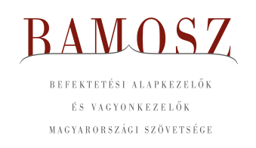
Bizalom övezi a befektetési alapokat

Budapest, 2023. augusztus 14.

Júliusban 5%-kal, azaz 564 milliárd forinttal nőtt a befektetési alapokban kezelt vagyon. Ami a tőzsdéket illeti, mind a fejlett mind a fejlődő tőzsdéken erősödést láthattunk, a hazai börze a fejlődő piacok átlagát hozta. A devizapiacon a forint az euróhoz nagyobb, a dollárhoz képest kisebb mértékben gyengült.
A befektetési alapok esetében az elmúlt hónapban a tőkeáramlások eredője plusz 289 milliárd forintot mutat. Az egyes kategóriák esetében általában tőkebeáramlást tapasztalhattunk, ahol kiemelkednek a kötvényalapok. A tőkeáramlás, a hozamok és az árfolyammozgások eredőjeként a BAMOSZ tagok által kezelt befektetési alapok összvagyona 5%-kal növekedett az év hetedik hónapjában. A hónap végén a BAMOSZ tagok mindösszesen 11.915 milliárd forintot kezeltek befektetési alapokban.

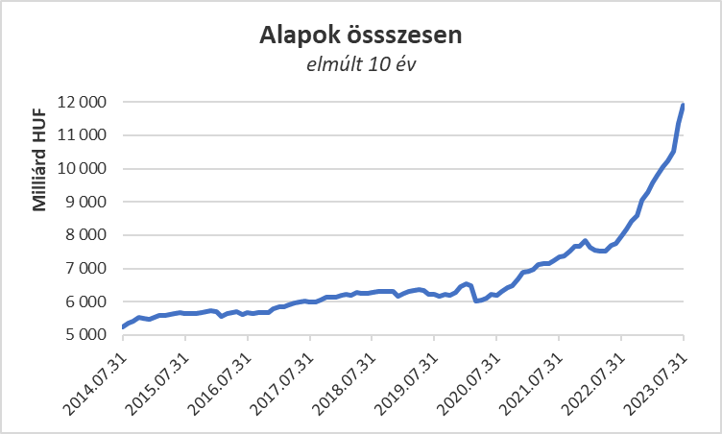

Néhány fontosabb tőkepiaci
index teljesítménye:

RMAX | 0,97 %
MAX | - 0,25 %
BUX | 5,68 %
MSCI DM (USD) | 3,29 %
MSCI EM (USD) | 5,80 %

Az euró/forint, illetve a
dollár/forint árfolyam változása:

EUR/HUF | 3,81 %
USD/HUF | 1,97 %
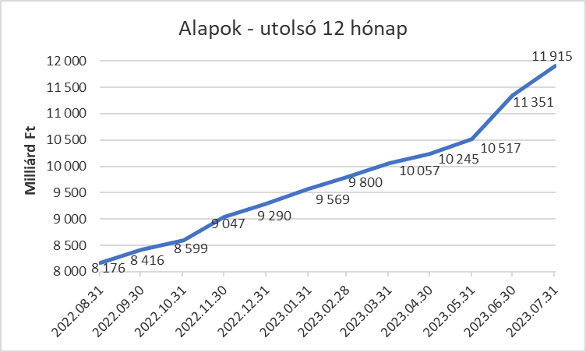

A pénzpiaci alapokhoz 14,2 milliárd forintnyi tőke érkezett és hozammal is kalkulálhattunk. Ennek megfelelően összességében 4,2%-kal nőtt a kategória vagyona.

A kötvényalapokhoz továbbra is özönlik a friss tőke. 192,7 milliárdnyi érkezett, amely magasan kiemelkedik a kategóriák között. A rövid futamidejű kötvények jártak az élen, ahová 165,9 milliárdnyi friss tőke érkezett. A hosszú futamidejű kötvényalapok esetében a tőkebeáramlás 11,4 milliárd forint volt a hónap folyamán, míg a szabad futamidejű kötvényalapokhoz 15,4 milliárd érkezett. A hozamok is hozzájárultak a vagyonnövekedéshez, így mindösszesen 6,8%-os növekedést tud felmutatni a legnagyobb vagyonú kategória a hónap során. A kategória vagyona közelít a négyezer milliárdhoz, amit a következő hónap folyamán át is léphet.

A vegyes alapoktól 15,1 milliárdnyi tőke távozott, azonban a hozamok kedvezően alakultak, így a kategória vagyona 1,6%-kal növekedni tudott a hónap során. Ezúttal az óvatos vegyes alapokhoz 6,5 Mrd friss tőke érkezett, míg a másik két alkategóriánál tőkekiáramlást láthattunk. A kiegyensúlyozott vegyes alapoktól 20,2 Mrd távozott, míg a dinamikus alapoktól 1,4 milliárdnyi.

A részvényalapoknál kisebb tőkebeáramlást figyelhettünk meg az elmúlt hónapban. Ennek nagysága 5,4 milliárd forint. Az árfolyamok kedvezően alakultak, így összességében a részvényalapok vagyona 7,6%-kal növekedett.

A tőkevédett alapokból közel 12 milliárdnyi tőke távozott, de a kedvező árfolyammozgásoknak köszönhetően a kategória vagyona csak 0,7%-kal csökkent.

Az abszolút hozamú alapokhoz 17,7 milliárdnyi friss tőke érkezett, ráadásul a hozamok is kedvezően alakultak, így 5,9%-os növekedés jelentkezett a kategória vagyonában a hónap során, ami ezáltal már stabilan 1.000 milliárd felé került.

A származtatott alapoktól 1,4 milliárdnyi tőke távozott, de a hozamok itt is kedvezően alakultak, így a kategória vagyona csak 1,3%-kal csökkent ebben a hónapban.

Az ingatlanalapok esetében 15,3 milliárdnyi tőke érkezett a hónap során. A hozamokra az ingatlanalapoknál természetesen most is lehetett számítani. Végül a hozamok és az árfolyammozgások eredőjeként a nettó eszközérték 2,3%-kal lett több a második legnagyobb kategóriánál.

Az árupiaci alapok esetében mindössze 0,07 milliárdnyi tőke érkezését láthatjuk. A hozamok azonban kedvezően alakultak, így a vagyonváltozás plusz 5,2% lett.

Az elsősorban intézményi befektetők vagyonát kezelő zártkörű alapok esetében az elmúlt hónapban tőkebeáramlás volt tapasztalható közel 45 milliárdos értékben, a vagyon 6,1%-kal növekedett a hónap során.

A szerkesztők figyelmébe:
BAMOSZ
A Befektetési Alapkezelők és Vagyonkezelők Magyarországi Szövetsége (BAMOSZ) a hazai alap- és vagyonkezelő szakmát képviselő szövetség. A BAMOSZ 25 tagja összesen 15.300 milliárd forint vagyont kezel, ezen belül mintegy 11.900 milliárd forintot befektetési alapokban. A BAMOSZ honlapja a www.bamosz.hu oldalon található.
A tájékoztatóban szereplő adatok – egyéb megjelölés hiányában – a Befektetési Alapkezelők és Vagyonkezelők Magyarországi Szövetségének tagjai által szolgáltatott számokon alapulnak, és kizárólag a BAMOSZ tagjaira vonatkoznak. Az adatok tájékoztató jellegűek, azok helyességét a BAMOSZ-nak nem áll módjában ellenőrizni, ezért azokért felelősséget nem vállal.
Részletes háttértáblák a BAMOSZ honlapon találhatók:

Legfrissebb havi adatok

További információ:
Szendi Sándor
info@bamosz.hu

